# 需求点

## 少儿编程

### 用户群体

儿童

### 需求描述

儿童（初学者）在学习编程过程中，经常会（1）忘记一些语法的使用，（2）或者在编程过程中会有一些语句报错却苦苦找不出原因；在这种情况下，如果有一个软件，可以支持初学者用语音（自然语言文本）描述，软件自动生成代码，那么将极大加快用户的学习速度并加强学习兴趣。

示例：

（1）假设用户A忘记怎么定义一个数组，那通过说出语音“帮我定义一个整型数组A且有十个元素”，代码自动生成相关语句。

（2）用户忘记怎么遍历数组A，那通过说出语音“帮我遍历数组A”，代码自动生成相关语句。

（3）用户的代码出现编译错误等，将代码拷贝给系统，并用文字描述了自己实现的功能，系统根据文字转换成真正的代码并给用户纠正错误。

### 具体实现功能（预期目标）

1. 能够识别常见的各种语句，比如定义、循环、判断、赋值计算等；
2. 能够根据用户的语音描述跟用户代码对比并纠正错误。

## 语音代码生成

### 2.1 用户群体

程序员

### 2.2 需求描述

程序员尤其运维人员，有时遇到紧急情况需要进行代码修复等，而这有时需要在一些非工作场合进行，比如下班或者在外出差等，在日常生活在我们也能常常看到某某程序员在非上班场合进行代码的敲写的报道！因此，如果有一款软件能够方便程序员使用语音或者其他自然语言文本自动生成代码，那么将极大方便程序员的工作，也能够让程序员在任何场合都能够快速敲打出代码，哪怕手里没有可用的电脑，极大降低编程的条件限制、难度等！

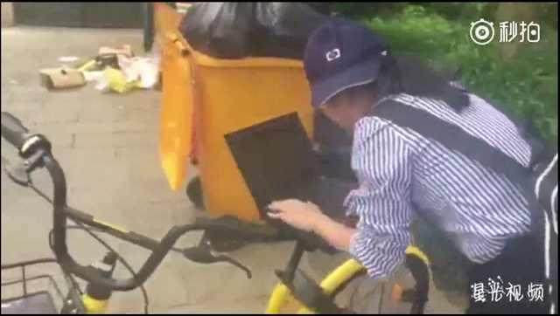

### 2.3 实现功能（预期目标）

程序员通过讲述一段带逻辑性的语音，系统能够转化为目标代码。

## 通用程序

### 用户群体

通用

### 需求描述

适用于所有群体的语音转代码系统。